SPSPSPSP  SPSPSPS  SPSPSP    SPSPS  SPSP  SPS |  | SPS C EDIRAK 0014xxx
LED 모듈러 디스플레이 접합부의 휘도 및 색도 균일도 평가법
SPS C EDIRAK 0014xxx:2025

한국디스플레이연구조합
2025년 X월 X일 제정

심 의 : 한국디스플레이연구조합 단체표준심사위원회

 |  | 성명 |  | 근 무 처 | 직위
(위원장) |  | 안성덕 |  | 한국전자통신연구원 | 책임
(위 원) |  | 이용우 |  | 삼성디스플레이 | 수석
 |  | 장준우 |  | LG디스플레이 | 책임
 |  | 박세혁 |  | 삼성전자 | 수석
 |  | 김춘우 |  | 인하대학교 | 교수
 |  | 홍용택 |  | 서울대학교 | 교수
 |  | 조미령 |  | 한국광기술원 | 본부장
(간 사) |  | 박주희 |  | 한국디스플레이연구조합 | 매니저

원안작성협력 : 한국디스플레이연구조합 단체표준 작성반

 |  | 성명 |  | 근 무 처 | 직위
(연구책임자) |  | 이상진 |  | 한국디스플레이연구조합 | 상무
(참여연구원) |  | 조현민 |  | 한국전자기술연구원 | 수석
 |  | 박주희 |  | 한국디스플레이연구조합 | 매니저
표준열람 : e나라표준인증(http://www.standard.go.kr)
━━━━━━━━━━━━━━━━━━━━━━━━━━━━━━━━━━━━━━━━
제 정 자：한국디스플레이연구조합 등 록：한국표준협회
제 정：20XX년 X월 X일 개 정：20XX년 X월 X일
확 인：20XX년 X월 X일
심 의：한국디스플레이연구조합 단체표준심사위원회
원안작성협력：한국디스플레이연구조합 단체표준 작성반
━━━━━━━━━━━━━━━━━━━━━━━━━━━━━━━━━━━━━━━━
이 표준에 대한 문의사항이 있을 시 e나라표준인증 웹사이트에 등록된 표준담당자에게 연락 바랍니다.

이 표준은 산업표준화법 시행규칙 제19조 및 단체표준 지원 및 촉진운용 요령 제11조의 규정에 따라 매3년마다 확인, 개정 또는 폐지됩니다.

목 차

머 리 말 ii
1 적용범위 4
2 인용표준 4
3 용어와 정의 4
3.1 LED 디스플레이 (LED display) 4
3.2 모듈러 디스플레이 (Modular Display) 오류! 책갈피가 정의되어 있지 않습니다.
3.3 접합부 (Seam) 4
4 약어 5
5 측정 조건 5
5.1 표준 측정 조건 5
5.2 표준 설정 조건 5
5.3 측정 장비 조건 6
5.4 표준 측정 위치 7
6 측정 방법 8
6.1 목적 8
6.2 측정 조건 8
6.3 휘도 균일도 측정 방법 9
6.4 색도 균일도 측정 방법 10
7 보고서 10
SPS C EDIRAK 00xx-xxxx:2025 해 설 12
1 제정의 취지 12
1.1 항목의 적용 근거 12
2 제정 경위 13
참고문헌 13

머 리 말

이 표준은 한국디스플레이연구조합에서 원안을 갖추고 산업표준화법 시행규칙 제19조 및 단체표준 지원 및 촉진 운영 요령에 따라 한국디스플레이연구조합 단체표준 심사위원회를 거쳐 제정한 단체표준이다.

이 표준은 저작권법의 보호 대상이 되는 저작물이다.

이 표준의 일부가 기술적 성질을 가진 특허권, 출원공개 이후의 특허출원, 실용신안권 또는 출원공개 후의 실용신안등록출원에 저촉될 가능성이 있다는 것에 주의를 환기한다. 관계 한국디스플레이연구조합의 장과 단체표준 심사위원회는 이러한 기술적 성질을 가진 특허권, 출원공개 이후의 특허출원, 실용신안권 또는 출원공개 후의 실용신안등록출원에 관계되는 확인에 대하여 책임을 지지 않는다.

단체표준
SPS C EDIRAK 00xx-xxxx:2025

LED 모듈러 디스플레이 접합부의 휘도 및 색도 균일도 평가법

Measuring method of luminance and chromaticity uniformity of LED modular display seams

적용범위

이 표준은 LED 디스플레이에서 하나의 화면을 구성하기 위해 여러 디스플레이 모듈로 구성된 LED 모듈러 디스플레이 접합부의 광학적 항목을 평가하기 위한 표준 측정 조건 및 측정 방법에 대해 정의한다. 이 표준은 LED 모듈러 디스플레이로서 모듈이 타일링된 상태의 캐비닛(Cabinet) 또는 캐비닛(Cabinet)이 타일링된 전체 시스템으로 평가한다. 이 표준은 실내 암실에서의 측정에 한한다.

인용표준

다음의 인용표준은 전체 또는 부분적으로 이 표준의 적용을 위해 필수적이다. 발행연도가 표기된 인용표준은 인용된 판만을 적용한다. 발행연도가 표기되지 않은 인용표준은 최신판(모든 추록을 포함)을 적용한다.

KS C IEC 62977-2-1:2021, 전자 디스플레이 – 제 2-1 부 : 광 특성 측정 – 기본 측정
IEC 62977-2-7:2024, Electronic displays – Part 2-7 : Measurements of optical characteristics -Tiled displays

용어와 정의

이 표준의 목적을 위하여 IEC 62977-2-7:2024에 정의된 용어와 정의 및 다음을 적용한다.

LED 디스플레이 (LED display)
RGB LED를 광원으로 사용하여 개별 화소를 구성하여 그림이나 동영상을 구현하는 디스플레이 장치

모듈러 디스플레이 (Modular Display)
개별 디스플레이 모듈을 여러 개 결합하고 이를 통합 구동하여 개별 모듈보다 큰 화면의 그림이나 동영상을 구현하는 디스플레이 장치

접합부 (Seam)
디스플레이 모듈 또는 모듈이 결합된 캐비닛(Cabinet)의 타일링(Tiling) 접합으로 인해 발생하는 모듈과 모듈 또는 캐비닛과 캐비닛 사이의 접촉 부위

약어
CIE 국제 조명 위원회
LED 발광다이오드
LMD 빛 측정 장치
NSP 접합부 인접 위치
RGB 빨강, 녹색, 파랑
SP 접합부 위치
WRGB 백색, 빨강, 녹색, 파랑

측정 조건

표준 측정 조건

온도, 습도 및 압력 조건

측정은 아래 명시된 환경 조건 하에서 진행하여야 한다.

— 상온 25 ℃ ± 3 ℃
— 상대 습도 25 %에서 85 %
— 86 kPa에서 106 kPa 기압

명시된 조건과 다른 환경 조건에서 수행할 경우는 보고서에 명시해야 한다.

표준 암실 조건

원하지 않는 빛이 디스플레이에 반사되어 기여하는 휘도는 디스플레이의 검정 상태 휘도값의 1/20 보다 작아야 한다. 만약 이러한 조건을 만족하기 어려울 경우, 백그라운드의 영향을 제거하는 과정이 필요하며, 이를 보고서에 기록해야 한다. 또한 휘도계의 감도가 검정 상태의 1/20을 측정하기에 부적격하다면, 계측기의 낮은 휘도 측정 한계를 보고서에 명시해야 한다.

표준 설정 조건

일반

표준 설정 조건은 다음과 같고, 변동이 있을 경우 이를 기록하여야 한다.

디스플레이 조정

디스플레이는 지정된 설정값들로 구성되어야 하며, 설정값들은 시험 보고서에 기록되어야 한다. 이러한 설정은 모든 측정들에서 동일하게 유지하여야 한다. 또한 조정값들이 일정하게 유지되는 것만이 아니라, 측정하는 동안 결과적인 물리량이 일정하게 유지되도록 하는 것이 중요하다. 이는 예를 들어, 웜업 효과나 자동 디밍 기능으로 인해 자동으로 발생하지 않는다. 모든 자동 휘도 또는 이득 제어를 꺼야 한다. 그렇지 않으면, 이를 보고서에 기록하여야 한다.

측정 시작 조건

측정은 디스플레이와 측정 장비가 안정된 후에 시작하여야 한다. 디스플레이를 먼저 켜고, 측정 전 30분 이상 작동하여야 한다. 측정하려는 시험 특성의 휘도가 주어진 디스플레이 이미지에 대해 전체 측정기간 동안 ±3% 미만으로 변화할 때 충분한 웜업 시간을 확보한 것이다.

측정 장비 조건

일반적인 조건

일반적인 조건은 KS C IEC 62977-2-1:2021을 참조하여 적용하였다. 디스플레이의 광학 특성은 일반적으로 (ISO/CIE 11665-1에 따라) CIE1931 측색 표준 2° 관측자를 통해 측광 또는 측색 단위로 표시하여야 한다. 휘도는 측광기를 사용해 측정할 수 있고, CIE 삼자극치 (X, Y, Z) 또는 CIE 색도 좌표는 색채계를 사용하여 측정할 수 있다. 또한 분광 방사계는 측정한 분광 복사 데이터의 수치 변환을 통해 측광 및 측색값을 얻을 수 있다. 이러한 기기에 대한 요구사항들은 다음과 같다.

- LMD는 휘도계, 색채계 또는 분광방사계이어야 한다. 분광방사계는 부드러운 광대역 스펙트럼을 위해 최대 대역폭이 10 nm인 최소 380 nm ~ 780 nm 스펙트럼 범위에서 분광 복사를 측정할 수 있어야 한다.
- LMD는 디스플레이 이미지 평면에 초점을 맞추고, 다르게 명시하지 않는 한, 일반적으로 측정 필드영역의 중앙에서 디스플레이 표면에 수직으로 정렬되어야 한다. (그림1 참조)
- 모든 측정에 있어서, 장치의 상대적 불확실성과 반복성은 계측기 공급 업체가 권장하는 교정 일정에 따라 유지되어야 한다.
- 정확한 측정을 위해 측정 영역은 500화소 이상을 포함할 수 있도록 해야 하며, 제조사가 권장하는 측정 거리에서 측정한다. 측정영역의 화소 수가 500 미만이면, 이를 보고서에 기록하여야 한다.
- 측정 영역의 개구각(angular aperture)은 5° 이하이어야 하며, 측정 영역 각(measurement field angle)은 2° 이하이어야 한다.

측정 구성

측정 구성은 그림 1과 같다. 이해를 돕기 위해 LMD를 포함해 다른 핵심 요소가 포함된 전체 기본 구성도를 제시한다. 전체 구성 예시는 다음과 같다.
- LMD
- 디스플레이
- 구동 파워 소스

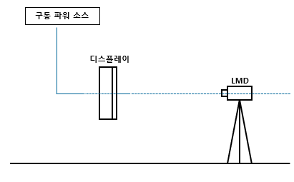
그림 1 – 측정 설정을 위한 배치도

표준 측정 위치

디스플레이 접합부의 휘도 및 색도 균일도 평가를 위해 하나의 접합부(Seam) 위치(SP) 및 측정 접합부 위치 양 옆의 접합부 인접(Near Seam) 위치(NSP)를 측정 위치로 하며, 각 측정위치가 LMD 측정영역의 중앙에 오도록 한다.

접합부를 물리적으로 확인하기 어려운 경우, 접합된 동일 크기의 디스플레이 모듈 또는 케비닛 수(n)의 1/n 위치를 접합부로 간주한다. 예를 들어, 두 개의 동일한 크기의 모듈 또는 캐비닛이 접합된 디스플레이의 경우라면 양쪽 끝에서 안쪽으로의 1/2 위치를 접합부로 간주한다. 접합부 위치의 측정은 그림 2와 같이 접합부 라인의 양쪽 끝에서 안쪽으로의 10% 위치와 접합부 라인의 중심 부위 3개 위치에서 실시한다. 2D LMD를 활용하여 접합부를 포함한 전체 측정영역에서의 휘도 분포를 통해 접합부를 유추할 수도 있다.

접합부 라인의 양쪽 끝에서 안쪽으로의 10% 위치에서 측정이 불가능 할 경우 10% 보다 작거나 큰 위치로 접합부 측정 위치 수정이 가능하며, 수정할 경우 보고서에 기록하여야 한다.

접합면이 여러 면이 있는 경우는 각 접합면에 대해 이와 동일한 방식으로 측정 위치를 결정한다. 전체 디스플레이 시스템에서의 측정 위치 수는 LED 모듈러 디스플레이의 배열 구성에 따라 결정된다. 예를 들어 1× 2로 배열된 디스플레이의 경우 그림 2와 3과 같이 3개의 접합부와 6개의 접합부 인접 측정위치를 가지게 된다. 2 × 2 로 배열된 디스플레이의 경우 그림 4와 같이 서로 접촉하는 4개 모듈의 접합부 위치에서 각각 3개씩 총 12개의 접합부 측정 위치를 가진다. 접합부 인접 측정 위치는 그림 5와 같이 총 20개의 측정 위치를 가지게 된다.

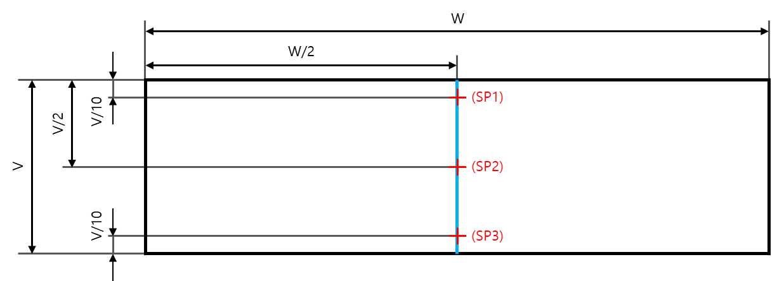
그림 2 – 1×2 LED 모듈러 디스플레이 접합부 측정 위치 (예시)
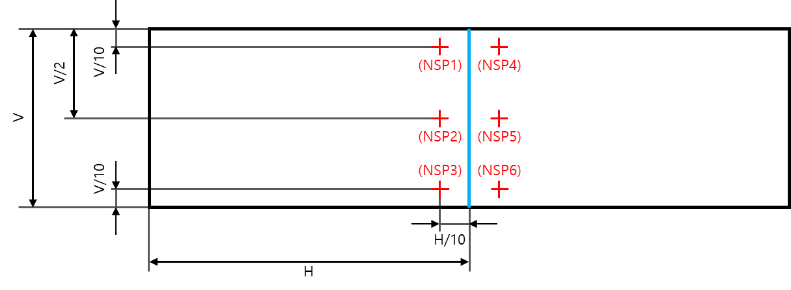
그림 3 – 1×2 LED 모듈러 디스플레이 접합부 인접 측정 위치 (예시)

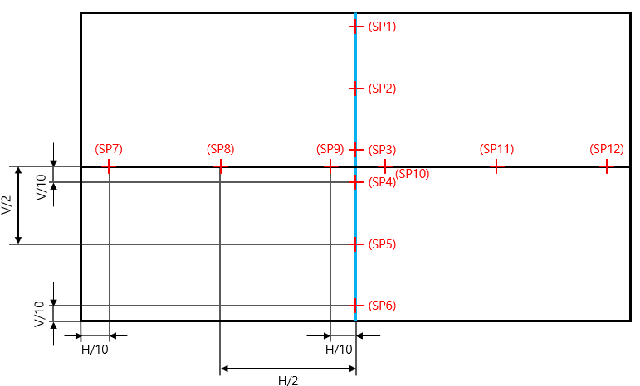
그림 4 – 2×2 LED 모듈러 디스플레이 접합부 측정 위치 (예시)

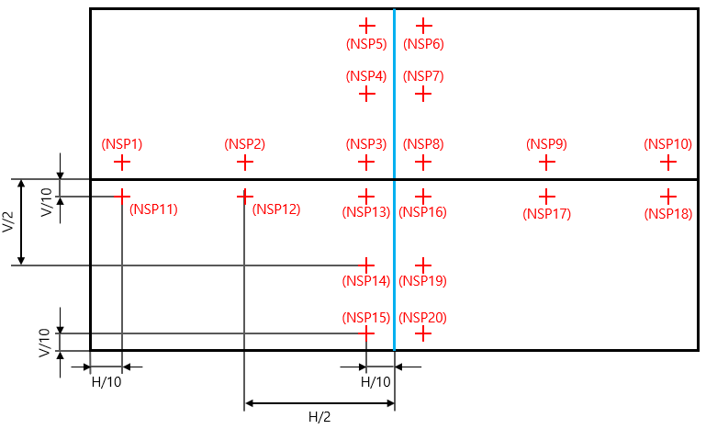
그림 5 – 2×2 LED 모듈러 디스플레이 접합부 인접 측정 위치 (예시)

측정 방법

목적

이 측정 방법은 LED 모듈러 디스플레이에서 렌더링되는 최대 RGB 및 백색 입력 신호 레벨에서 디스플레이 접합부, 접합부 인접 위치에 따른 휘도 및 색도를 측정하여 디스플레이에서의 접합부 부근의 휘도 및 색도의 균일도를 평가하는 것을 목적으로 한다.

측정 조건

측정에 필요한 장치 및 측정 조건은 다음과 같다.

- 장치: 휘도 및 색도를 측정할 수 있는 측광 장치(LMD), 구동 전원, 구동 신호 장비 및 디스플레이 이동 수단
- 표준 환경 측정 조건, 암실 조건 및 표준 설정 조건

휘도 균일도 측정 방법

다음 절차를 사용하여 최대 흰색 및 RGB 휘도를 측정하여야 한다.

- 각 색상 패턴을 디스플레이 화면 전체에 표시되도록 하고, 측광 장치와 디스플레이가 적절한 거리를 유지하도록 고정한다.
- LMD의 광축을 디스플레이 화면에 수직으로 맞추고, 색상 패턴이 표시된 각 모듈 사이 접합부에 있는 표준 측정 위치 SP₁(그림 2 참조)가 LMD 측정 영역의 중심에 위치하도록 맞춘다.
- 휘도를 측정한다.
- LMD를 다른 표준 접합부 측정 위치(SP₂ ~ SP₃)와 접합부 측정 위치 양 옆의 접합부 인접 측정 위치(NSP₁ ~ NSP₆)로 이동한다. 각각의 위치에서 휘도를 측정한다.
- 다음 색상 패턴을 표시하고 위의 b) ~ d) 단계를 반복한다.
- 모든 색상 패턴에 대해 W,R,G,B 총 4개의 측정을 동일한 표준 측정 위치에서 휘도 측정을 반복한다.
- 접합부 측정 위치 3개와 접합부 인접 측정 위치 6개로부터 평균 휘도 $L_{s}, L_{ns}$를 추출한다.
- 공식 (1)을 사용하여 접합부와 접합부 인접 측정 위치에서의 불균일도를 각각 계산한다.

$\frac{(L_{ns}-L_{s})}{L_{ns}}×100=∆L_{s}(\%)$ (1)

- 공식 (2)를 사용하여 접합부와 접합부 인접 측정 위치에서의 균일도를 각각 계산한다.

$100-∆L_{s}(\%)$ (2)

- 타일링된 모듈의 접합부가 여러 개인 경우, a)에서 i)의 절차를 접합부마다 반복한다.
- 디스플레이 측정 위치에서 각 색상에 대하여 조합된 휘도, 최솟값, 최댓값, 휘도평균, 균일도, 불균일도, 균일도 평균, 불균일도 평균을 표 1에 표시된 바와 같이 기록한다.

표 1 - 접합부 및 접합부 인접 위치에서 휘도를 측정한 결과 (녹색, 예시)
측정위치  (접합부 인접) | 휘도_녹색  (cd/m²) | 측정위치  (접합부) | 휘도_녹색  (cd/m²) | 불균일도  (%) | 균일도  (%)
NSP₁ | 194.1 | SP₁ | 185.7 | 4.3 | 95.7
NSP₄ | 199.1 | SP₁ | 185.7 | 6.7 | 93.3
NSP₂ | 201 | SP₂ | 188 | 6.5 | 93.5
NSP₅ | 197.9 | SP₂ | 188 | 5.0 | 95
NSP₃ | 202.1 | SP₃ | 188.3 | 6.8 | 93.2
NSP₆ | 203.6 | SP₃ | 188.3 | 7.5 | 92.5
최솟값 | 194.1 | 최솟값 | 185.7 | 4.3 | 92.5
최댓값 | 203.6 | 최댓값 | 188.3 | 7.5 | 95.7
평균 | 199.6 | 평균 | 187.3 | 6.1 | 93.9

색도 균일도 측정 방법

다음 절차를 사용하여 최대 흰색 및 RGB 색도를 측정하여야 한다.

- 각 색상 패턴을 디스플레이 화면 전체에 표시되도록 하고, 측광 장치와 디스플레이가 적절한 거리를 유지하도록 고정한다.
- LMD의 광축을 디스플레이 화면에 수직으로 맞추고, 색상이미지가 표시된 각 모듈 사이 접합부에 있는 표준 측정 위치 SP₁(그림 2 참조)가 LMD 측정 영역의 중심에 위치하도록 맞춘다.
- 색도를 측정한다.
- LMD를 다른 표준 접합부 측정 위치(SP₂ ~ SP₃)와 접합부 측정 위치 양 옆의 접합부 인접 측정 위치(NSP₁ ~ NSP₆)로 이동한다. 각각의 위치에서 색도를 측정한다.
- 다음 색상 패턴을 표시하고 위의 b) ~ d) 단계를 반복한다.
- 모든 색상 패턴에 대해 W,R,G,B 총 4개의 측정을 동일한 디스플레이 위치에서 색도 측정을 반복한다.
- 접합부 측정 위치 3개와 접합부 인접 측정 위치 6개로부터 평균 색도 ${u'}_{s}, {v'}_{s} {u'}_{ns}, {v'}_{ns}$를 추출한다.
- 공식 (3)을 사용하여 접합부와 접합부 인접 측정 위치에서의 불균일도를 각각 계산한다.

$\sqrt{{({u^{'}}_{ns}-{u'}_{s})}^{2}+{({v^{'}}_{ns}-{v'}_{s})}^{2}}=∆u'v'$ (3)

- 타일링된 모듈의 접합부가 여러 개인 경우, a)에서 i)의 절차를 접합부마다 반복한다.
- 디스플레이 측정 위치에서 각 색상에 대하여 조합된 색도, 최솟값, 최댓값, 색도 평균, 불균일도불균일도 평균을 표 2에 표시된 바와 같이 기록한다.

표2 - 접합부 및 접합부 인접 위치에서 색도를 측정한 결과 (녹색, 예시)
측정위치  (접합부 인접) | 색도_녹색  (u‘) | 색도_녹색  (v‘) | 측정위치  (접합부) | 색도_녹색  (u‘) | 색도_녹색  (v‘) | 불균일도  (Δu’v‘)
NSP₁ | 0.0754 | 0.5797 | SP₁ | 0.0748 | 0.5797 | 0.0006
NSP₄ | 0.0749 | 0.5797 | SP₁ | 0.0748 | 0.5797 | 0.0002
NSP₂ | 0.0755 | 0.5796 | SP₂ | 0.0753 | 0.5797 | 0.0002
NSP₅ | 0.0755 | 0.5796 | SP₂ | 0.0753 | 0.5797 | 0.0002
NSP₃ | 0.0749 | 0.5797 | SP₃ | 0.0752 | 0.5798 | 0.0003
NSP₆ | 0.0751 | 0.5797 | SP₃ | 0.0752 | 0.5798 | 0.0002
최솟값 | 0.0749 | 0.5796 | 최솟값 | 0.0748 | 0.5797 | 0.0002
최댓값 | 0.0755 | 0.5797 | 최댓값 | 0.0753 | 0.5798 | 0.0006
평균 | 0.0752 | 0.5797 | 평균 | 0.0751 | 0.5797 | 0.0003

보고서

보고서에는 표 3과 같은 항목이 포함되어야 한다.

표 3 - 측정 항목 및 측정결과 보고 양식
항목 |  | 표기 | 단위 | 값
측정환경 | 온도 | T | ◦C
측정환경 | 습도 | H | %
측정환경 | 압력 | P | Pa
설정항목 | 전체 디스플레이 크기 | - | mm
설정항목 | 디스플레이 내 화소 간 거리 |  | mm
설정항목 | 단위 모듈 또는  캐비닛 크기 | - | mm
설정항목 | 타일링 개수 | - | 개
설정항목 | 사용 이미지 색상 | - | - | W, R, G, B
설정항목 | LMD 측정 거리 | - | mm
설정항목 | LMD 측정 지름 |  | mm
평가항목 | 휘도값 | - | cd/m²
평가항목 | 색도값 | - | - | u‘, v‘
평가항목 | 접합부 불균일도 | - | - | 표로 표시
평가항목 | 접합부 인접 불균일도 | - | - | 표로 표시

SPS C EDIRAK 00xx-xxxx:2025
해 설

이 해설은 이 표준과 관련된 사항을 설명하는 것으로 표준의 일부는 아니다.

제정의 취지

LED 모듈러 디스플레이는 기판 상에 RGB LED 광원을 배열하여 디스플레이용 화소로 사용하며 모듈 형태로 타일링하여 구성하는 디스플레이로서, 기존 LCD나 OLED 기반의 모듈러 디스플레이와는 다르게 모듈에 베젤이 전혀 없다. 따라서 LED 모듈러 디스플레이 접합부의 특성을 평가할 수 있는 새로운 표준이 필요하다. 본 위원회에서는 LED 모듈러 디스플레이 접합부의 광학적 특성 균일도 평가 방법에 대한 표준을 마련하여 정확하고 객관적으로 평가할 수 있는 기반을 확보할 수 있도록 이 표준을 제정하였다.

항목의 적용 근거

본 단체표준은 LED 모듈러 디스플레이 접합부의 광학적 특성 균일도에 대한 평가법을 포함하고 있으며, 관련 표준으로 KS C IEC 62977-2-1:2021, IEC 62977-2-7:2024를 인용하였으며, 본 단체표준에서의 적용 근거는 다음과 같다.

표 1 - 본 단체표준에 인용된 표준과 적용 근거

KS C IEC 62977-2-1:2021 | 본 표준 | 인용여부
1. 적용범위 | 1. 적용범위 | 신규 작성함
2. 인용표준 | 2. 인용표준 | 인용표준 다름
3. 용어, 정의 및 약어 | 3. 용어 및 정의 | 용어는 신규정의함
 | 4. 약어 | 일부 약어 동일함
4. 일반사항 |  | 인용하지 않음
5. 표준 측정 조건 | 5. 측정 조건 | 측정 환경의 온도, 상대습도 및 기압 요건을 동일하게 적용함.  디스플레이 조정에 대하여 전체 내용 중 주요 내용을 인용하여 작성함.  측정 시작 조건에 대하여 전체 내용 중 주요 내용을 인용하여 작성함.  측정 장비 조건에 대하여 전체 내용 중 일부 내용을 인용하여 작성함.
6. 기본 박스 광학 측정 방법 | 6. 측정 방법 | 신규 작성함
7. 디스플레이 다색 광측 방법 | 6. 측정 방법 | 신규 작성함
8. CIELAB 색역 부피 |  | 인용하지 않음
 | 7. 보고서 | 신규 작성함

IEC 62977-2-7:2024 | 본 표준 | 인용여부
1. 적용범위 | 1. 적용범위 | 신규 작성함
2. 인용표준 | 2. 인용표준 | IEC 62977-2-1 인용은 동일함
3. 용어, 정의 및 약어 | 3. 용어 및 정의 | 용어는 신규정의함
 | 4. 약어 | 일부 약어 동일함
4. 표준 측정 장비
5. 측정 조건 | 5. 측정 조건 | 신규 작성함
6. 측정 방법 | 6. 측정 방법 | 신규 작성하였으나, 접합부 인접 측정위치에 대한 정의 및 그림을 인용하여 작성함. (6.2.3)
 | 7. 보고서 | 신규 작성함

제정 경위

산업통상자원부 2021년도 전자부품산업기술개발사업(초대형 마이크로 LED 모듈러 디스플레이) 과제 수행 및 소비자, 산업체, 학계 전문가 의견 수렴을 통해 LED 모듈러 디스플레이 접합부의 휘도 및 색도 균일도 평가법에 대한 단체표준 제정 필요성을 확인하였다. 그리고 표준화 전문가 회의에서 여러가지 단체표준 항목을 도출하였다. 표준화위원회 회의에서 도출된 항목의 우선 순위를 선정하였고, LED 모듈러 디스플레이 접합부의 휘도 및 색도 균일도 평가법의 단체표준을 개발, 한국디스플레이산업협회/연구조합 홈페이지 의견수렴 실시를 통해 표준 내용을 공유하여 디스플레이 산학연 관계자들이 단체표준 제정에 동의함을 확인하였다.

ㅇ 사전회의 개최 (2024.xx.xx)
- 의견수렴을 통해 단체표준 필요성 확인
- LED 모듈러 디스플레이 접합부의 휘도 및 색도 균일도 평가법에 대한 단체표준 제정을 추진하기로 함

ㅇ 표준화위원회 구성 및 1차 회의 개최 (2024.xx.xx)
- 의견 수렴을 통한 단체표준 항목 도출
- LED 모듈러 디스플레이 접합부의 휘도 및 색도 균일도 평가법의 우선순위 선정
- LED 모듈러 디스플레이 접합부의 휘도 및 색도 균일도 평가법의 단체표준 문건 검토의견 수렴

ㅇ 단체표준 회의 개최 (~2024.xx.xx)
- LED 모듈러 디스플레이 접합부의 휘도 및 색도 균일도 평가법 단체표준 문건 검토의견 수렴

ㅇ 단체표준 자체 심사위원회 (2024.xx.xx)
- LED 모듈러 디스플레이 접합부의 휘도 및 색도 균일도 평가법 단체표준 최종안 확정

ㅇ 의견수렴 실시(2024.XX.XX ~ XX.XX)
- LED 모듈러 디스플레이 접합부의 휘도 및 색도 균일도 평가법 단체표준 최종안 의견 수렴

참고문헌

SPS C EDIRAK 00xx-xxxx:2025

SPS
SPSP
SPSPS
SPSPSP
SPSPSPS
SPSPSPSP

Measuring method of luminance and chromaticity uniformity of LED modular display seams
ICS XXXX

